USA fuori dai mondiali: gli impatti su TV, sponsor e crescita del movimento
di
Redazione
-
16 ottobre 2017

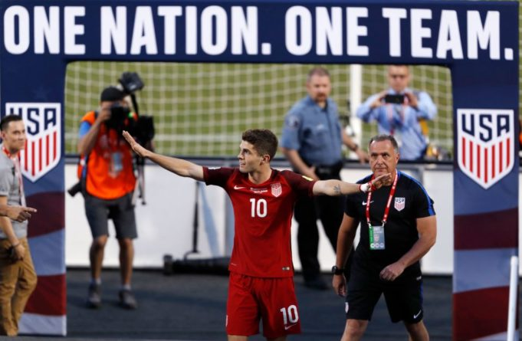

La mancata qualificazione della Nazionale USA a i Mondiali di Russia 2018 potrebbe bloccare lo sviluppo del calcio nel Paese così come successe a fine anni 70, quando dopo l’epoca d’oro dei Cosmos di Pelé e Beckenbauer il movimento si dissolse stritolato dagli altri sport a stelle e strisce?
La risposta è no, perché il soccer è ormai molto radicato nel Paese. E’ quanto emerge da una lunga analisi pubblicata nei giorni scorsi su Milano Finanza.
Tuttavia la sensazione di molti addetti ai lavori è che per poter accelerare e spingere la Nazionale verso il gotha mondiale ci sia da cambiare marcia.
Innanzitutto due dati contrastanti.
Secondo una ricerca dello Sports Business Journal pubblicata quest’estate, il principale campionato di calcio nordamericano, ossia la Major League Soccer (Mls), vanta l’età media più bassa tra gli spettatori televisivi negli Stati Uniti.
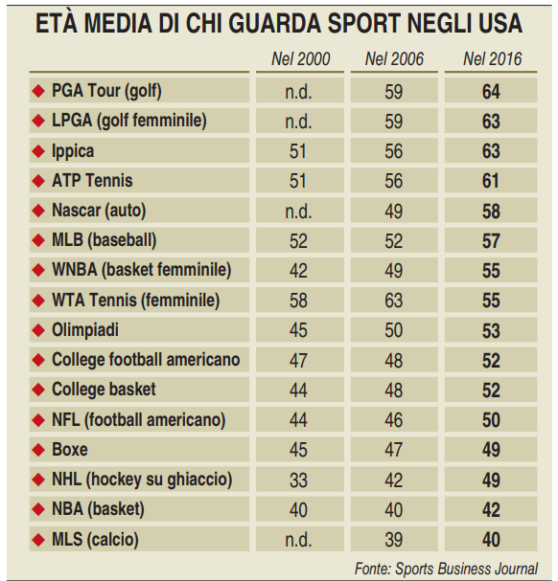L’età media di chi guarda lo sport in tv negli USA
Ciò significa che in teoria il calcio è lo sport con il maggior potenziale di crescita nel Paese. In particolare, secondo quanto riporta il portale MarketWatch che ha ripreso la ricerca, l’audience media della Mls di 308 mila spettatori registrata l’anno scorso è limitata per gli standard Usa ma è circa il 20% in più di quella di vent’anni fa.
Non solo; la media di spettatori di un match di calcio sulle reti Fox (188 mila) è più che raddoppiata rispetto a quella che lo stesso network registrava nel 2011. E, soprattutto, un buon 15% dei telespettatori della Mls ha meno di 18 anni di età e gli unici altri tornei che possono vantare una platea giovane negli Usa sono sempre campionati di calcio: la Premier League inglese, la Champions League europea e il campionato messicano.
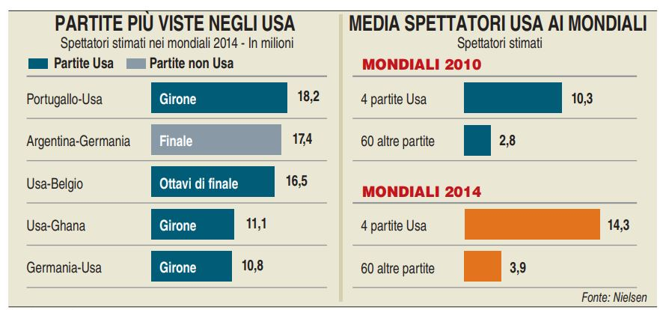
Il dato negativo è invece rappresentato dal flop della selezione nazionale nelle qualificazioni ai prossimi Mondiali. Un fatto che potrebbe costare molto agli sponsor che sostengono il movimento.
La Nazionale a stelle e strisce non mancava l’appuntamento iridato da Messico 1986, quando negli Stati Uniti non c’era neppure un campionato organizzato, visto che già era crollato il torneo degli anni 70 imperniato su fuoriclasse di importazione e non era ancora stata nata la Mls, partita nel 1996 sulla spinta dei Mondiali organizzati proprio negli Usa nel 1994.
Insomma, la Nazionale statunitense era riuscita a qualificarsi per Italia 90 quando non c’era nemmeno un campionato da cui attingere, mentre non ce l’ha fatta oggi, quando il valore complessivo delle 20 squadre che compongono la Mls (che è soltanto il principale dei tornei di calcio nordamericani, quindi la punta di un iceberg) ha raggiunto 4,5 miliardi di dollari e il giro d’affari complessivo dei club 644 milioni.
Infatti il mondiale brasiliano del 2014 rappresentò una sorta di consacrazionedell’interesse nazionale nei confronti del calcio, riuscendo ad assottigliare il gap con gli sport americani più seguiti, ossia basket, football e baseball.

L’impatto sulle tv della mancata qualificazione della nazionale Usa ai Mondiali
Ma ora l’assenza degli Usa da Russia 2018 potrebbe provocare un calo di interesse di molti fan, con ricadute sul canale Fox Sports, che ha pagato più di 400 milioni di dollari per i diritti in lingua inglese delle due prossime edizioni della Coppa del Mondo (importo pari a quattro volte quello del contratto precedentemente siglato da Espn e Univision).
L’eliminazione degli Usa «è un colpo per le ambizioni del calcio di Fox Sports», ha dichiarato Steven Cahall, analista di Rbc Capital Markets. «Se gli Usa avessero partecipato, Fox avrebbe trasmesso in tv almeno le tre partite del girone più quelle degli eventuali turni successivi».
Fox ha infatti dichiarato che la copertura della World Cup 2018 sarà la più grande produzione della storia della rete degli ultimi 24 anni: oltre 350 ore di programmazione. Ma negli Usa è enorme la differenza di audience tra i match che coinvolgono la selezione locale e le altre partite (si veda altra tabella in pagina) e la mancata qualificazione potrebbe pesare assai sui conti della società di Rupert Murdoch.

L’impatto sugli sponsor della mancata qualificazione della nazionale Usa ai Mondiali
E il colpo si farà sentire anche su tutte le aziende che hanno pagato per sponsorizzare un team che mancherà un evento lungo un mese, tra le quali figurano colossi come Visa, Coca-Cola, Continental Tire (pneumatici), At&t (telecomunicazioni), il gigante della birra Anheuser-Busch InBev, Tag Heuer (orologi), Johnson & Johnson e Nike.
Si tratta quindi di un disastro inaspettato e senza alcun sintomo? In realtà non è proprio così. Basti pensare che, nonostante tutti i progressi nell’audience e nell’organizzazione, il calcio statunitense in termini di competitività è peggiorato. Infatti nel 1996, quando è nata la Mls, la nazionale a stelle e strisce occupava il 20° posto del ranking Fifa, mentre ora, dopo 20 anni di campionati, è retrocessa al 28°.
Per alcuni addetti ai lavori il mancato salto di qualità è legato al fatto che negli Usa ci sono leghe chiuse che non prevedono i meccanismi di promozione e retrocessione tipici dei tornei di tutti gli altri continenti.

L’impatto sugli sponsor della mancata qualificazione della nazionale Usa sui vertici della federazione
Nel frattempo la mancata qualificazione a Russia 2018 dovrebbe aver prodotto già un risultato significativo. Come ha scritto Forbes all’indomani del flop della Nazionale, infatti, «l’uscita dai Mondiali significa per certo la fine dell’era di Sunil Gulati alla presidenza del calcio Usa. Ora che gli Stati Uniti hanno fallito in quello che era il loro più importante obiettivo, Gulati non può più sperare di vincere in febbraio le prossime elezioni presidenziali». Insomma gli Usa si stanno probabilmente avviando verso una nuova era calcistica.

